**Sub group1 domain-model**

**[ sequence diagram for uc-2 ]**

Sub group1 담당자 : 고은서, 오예원­­

기능 : 회원 등록 / UI 화면 상에서의 메뉴 선택 / 결제

횟수 : 21

회의 시작 날짜 : 2021.05.13 (목)

📌 회의 내용 📌

1. Domain model for uc-5 에 대한 전체적인 sequence design 그리기
2. 각자 더 나은 설계를 위한 variation 구상해오기
3. Variation들 문서화하여 기록해두기
4. Class diagram 설계를 위해 가장 좋은 설계 선택하기

📘 Sequence Diagram (temporary)

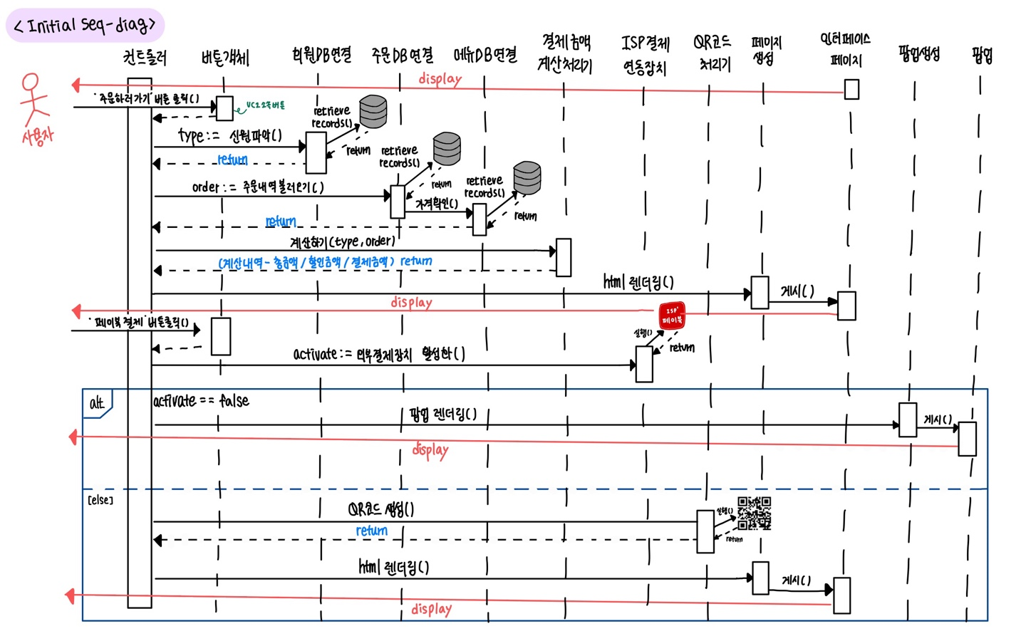

* 사용자를 제외한 외부actor들은 공간상 필요한 메시지가 있을 때 마다 표현했음을 고려해주시면 감사하겠습니다.

📘 Variation 1

**(기존 sequence diagram)**

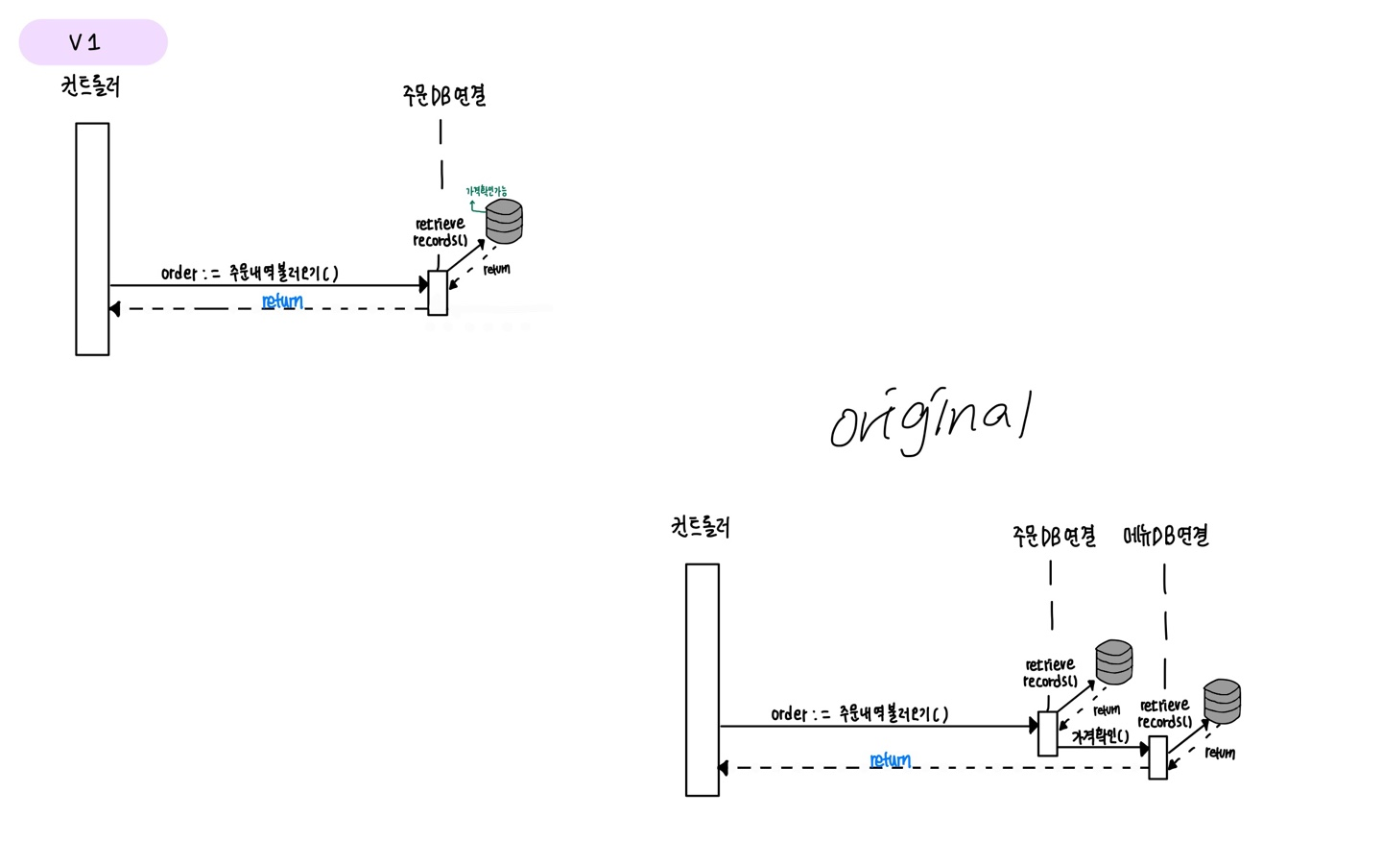

**고민)** 초기 설계 당시 컨트롤러가 주문DB연결 object에게 주문 내역을 불러오라는 메시지를 호출하게 되면, 주문 DB 연결 object는 주문 DB에 저장되어 있는 담은 메뉴와 그 개수에 관한 data를 반환받는다. 결제금액을 계산하기 위해선 각 메뉴의 판매가격도 알아야하기 때문에, 주문DB연결 object는 다시 메뉴DB연결 object에게 주문 DB에 담겨진 메뉴에 대한 가격 확인을 요청하는 메시지를 호출하도록 설계하였다. 하지만 비슷한 칼럼을 갖고 있는 두 개의 데이터 베이스를 두번의 과정을 거쳐 함수를 통해 sql의 join연산을 수행하듯 데이터를 불러오는 것이 과연 최선의 방법일지에 대해 고민해보았다. 애초에 주문 DB의 칼럼에 가격도 받아오도록 설정한다고 생각하면, 메뉴DB연결 object를 불러오는 비효율적인 방법을 선택해도 되지 않을 뿐더러, 이는object간 communication chain이 짧아야 좋은 설계라는 조건에 더욱 부합하기도 하기 때문이다.

**(variation1)**



**수정내용)** 얘기했던 대로 컨트롤러가 주문DB연결 object에게 주문내역을 불러오라는 메시지를 호출했을 때 , 주문DB연결 object는 주문 DB에게 담겨진 메뉴와 개수, 그리고 각 메뉴의 가격까지 반환하는 쿼리문을 수행시킨다. 이를 통해 하나의 데이터베이스만 거쳐도결제금액 계산에 필요한 모든 변수들을 알아낼 수 있다. (메뉴DB연결 object 삭제)

[ 해당 variation최종설계반영 여부 : O ]

📘 Variation 2

**(기존 sequence diagram)**

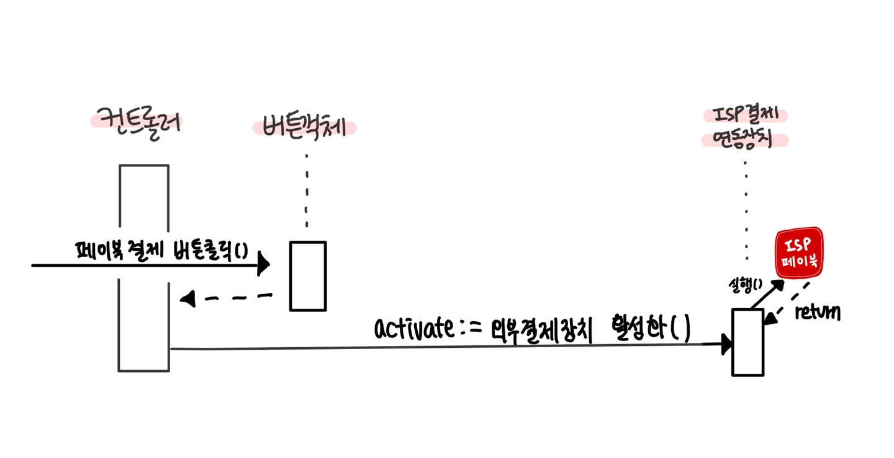

**고민** ) 컨트롤러의 부하가 커보이기도하고, 버튼을 눌렀을 때 버튼 실행() 함수보다는 해당 버튼과 직접 관련성 있는 메서드를 실행시킬 수 있지 않는가 하는 의문점이 들게 되었다.

**(variation2)**

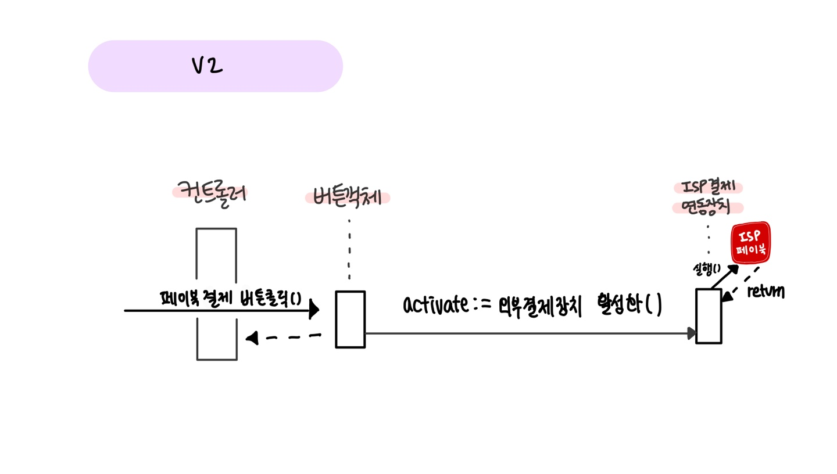

**수정사항 )** 기존에 버튼을 누르면 버튼 -> 컨트롤러 -> 연결장치 와 같이 간접적으로 버튼 메서드가 실행되었는데 버튼에 직접 메서드를 연결하였다. 이를 통해 컨트롤러의 worload의 균형을 맞출 수 있게 되었다.

[ 해당 variation최종설계반영 여부 : O ]

📘 What is the best design? [최종 sequence diagram]

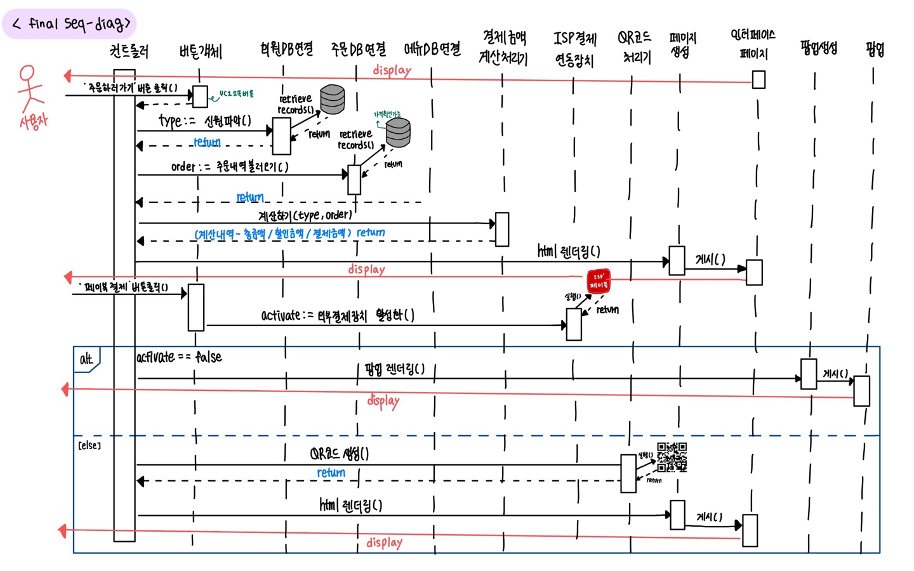

📘 What is the class diagram? [최종 class diagram]

